编制说明
1 工作简况
油茶同所有露天生产的农作物，气象（气候）条件是影响产量、品质、成本的重要因素，尽管油茶受气象条件影响大，但至今仍无标准性的油茶气象灾害定义。因此，建立一套客观、定量和尽可能全面的影响油茶生产的气象灾害指标，给出油茶气象灾害的规范性定义，是
提升油茶气象灾害预警预报与灾害防御的协同性，支撑湖南油茶生产大发展目标的重要基础。

1.1任务来源
（1）湖南省重大科技专项（XQKJ16A004）。
（2）2020年度第1批湖南省地方标准制修订项目计划。
本标准是新起草的标准。
本标准没有代替或废除标准。
本标准由湖南省气象局提出。
本标准由湖南省质量技术监督局归口。
本标准主要起草人：廖玉芳、张超、郭凌曜、蒋元华、彭嘉栋、汪天颖。
本标准是首次发布。

1.2编制目的
发展油茶是实施乡村振兴战略的重要举措之一。油茶是世界上四大木本油料植物之一，其产品茶油是最优质的食用植物油。世界上油茶生产主要以中国为主，中国的油茶以湖南为主，湖南油茶栽培面积、产量和产值均居全国第一位。利用丘陵山地发展以油茶为代表的木本油料是国家的重大决策，2016和2017年中央一号文件连续提出要大力发展木本粮油等特色经济林。国家发展改革委、农业部、国家林业局印发《全国大宗油料作物生产发展规划（2016－2020年）》，首次将油茶作为大宗作物纳入了国家食用植物油安全战略大局中统筹支持。习总书记曾两次提到油茶发展事宜。湖南省委省政府对油茶产业高度重视，已将其列入《湖南省乡村振兴战略规划（2018-2022）》的十大特色优势产业之中，预计2025年前湖南油茶产业将发展成为千亿元支柱产业。
油茶同所有露天生产的农作物，气象（气候）条件是影响产量、品质、成本的重要因素。如湖南2012年秋季连阴雨导致油茶落花严重，2013年高温干旱导致油茶新林死亡率达60%以上，油茶产量约减产三分之一。尽管油茶受气象条件影响大，但至今仍无标准性的油茶气象灾害定义，其定义还属感性认识上的。因此，找出影响油茶生产的气象灾害指标，给出油茶气象灾害的规范性定义，让油茶气象灾害预警预报有标准可依，让灾害防御部门有明确的应对目标，达到预警预报与灾害防御的协同性，支撑湖南油茶生产大发展目标。

1.3主要编制过程
（1）2020年1－3月，成立标准编写小组，明确目标任务，确定编写技术方案与分工，制定工作进度计划，文献与资料的收集整理。
（2）2020年3-5月，油茶气象灾害定义与指标研究。
（3）2020年6-7月，编写《湖南油茶主要气象灾害定义及监测指标》草案。
（4）2020年7-8月，编写《湖南油茶主要气象灾害定义及监测指标》征求意见稿及编制说明。
（5）2020年9-11月，《湖南油茶主要气象灾害定义及监测指标》征求意见、审查、修改，形成报批稿。

1.4标准主要起草人及其所做的工作
（1）本标准主要起草人
①廖玉芳，项目负责人，负责指标构建，编写标准文本，执笔编制说明等。
②张超，主要参加人，参与标准申报、标准报批工作。
③郭凌曜，主要参加人，资料统计、标准文本编写、编制说明编写。
④蒋元华，主要参加人，资料统计，指标验证。
⑤彭嘉栋，主要参加人，参与指标验证。
⑥汪天颖：主要参加人，参与指标验证。
（2）本标准负责单位
湖南省气象科学研究所，湖南省气候中心。

2编制原则和确定标准主要内容的论据

2.1编制原则
本标准的编制遵循以下原则：
客观定量：建立量化的油茶气象灾害监测指标，易业务化。
针对性强：建立对油茶产量影响指示性强的天气气候指标。
依据充分：建立的油茶气象灾害监测指标依据要充分，能集研究、分析、经验为一体。

2.2确定本标准主要内容的论据

2.2.1 参考文献
（1）低温阴雨
刘中新等^{[1]}通过对湖北麻城市2016-2017年油茶落花落果现象进行观测发现：最低气温≤－3.5℃时油茶开始产生落花落果现象，≤－6.0℃时或连续多日低温时落花落果显著增加，如2016、2017年因低温冻害雨雪天气造成的落花落果占初始花蕾总数比分别为8.0%、4.7%；6月中旬至7月上旬梅雨阶段，油茶正处于果实膨大期，当连续降水日数≥3d时有落果发生，如2016年麻城梅雨期共出现3次连阴雨过程（6月19-21日、6月24-27日、7月1-7日），2017年出现2次连阴雨过程（6月30日-7月2日、7月7-10日），造成的落果率分别为4.9%、3.6%。
郭水连等^{[2]}基于袁州区油茶产量与气象灾害的关联性分析得出， 2-6月油茶正处幼果形成期、发梢期，“倒春寒”天气容易导致幼果腐烂，不利花芽分化，影响产量，如2010年受“倒春寒”天气影响，全区产量偏低，有些地方产量为16.5kg/ hm²。
王道藩^{[3]}基于油茶产量资料，运用气候与产量对比分析方法，发现油茶盛花期到末花期最低气温在-2.5℃以下时，次年油茶减产20%～40%；在-3.5℃以下时，减产可达30%～90%。果实膨大和油脂转化期降水少于常年50%以上，且先年花期日照时数小于200h，油茶减产20%～60%。
刘梅等^{[4]}经调查得出，影响三江县油茶高产的因素除品种结构、管理水平外，最主要的是气象条件对油茶开花授粉的影响，对油茶开花授粉影响最大的则是花期低温阴雨。
林葆威等^{[5]} 对丽水县油茶开展花期降水量、雨日与产量的对比分析得出，雨日对产量的影响大于降水量，在盛花期（1月中下旬）的影响更为显著，历史上产量比较低的年份都因花期阴雨多，如果加上冰冻日数多，则产量更低。如1967年11-12月花期雨日22d、冰冻18d，1968年产量只有2.26万担（1担=50kg）；1975年同期雨日24d、冰冻19d，1976年产量仅2万担。另外通过对比观测与实验发现，最低气温为0℃时油茶花瓣开始有轻度冻害，-4～-2℃以下时冻害严重，例如1967、1975、1976年花期出现最低气温≤0℃天数（当地茶农称为冰冻日数）都在15d以上，第二年产量极低，只有2～3.6万担。
郭文扬等^{[6]}研究浙江中部丘陵地区油茶产量气候影响得出：当地油茶花期（10-12月初）若遇长时间低温阴雨寡照天气，会严重影响授粉、受精，如1975年10-11月雨日29d、总雨量240mm、日照203h（日照百分率31%），与历史同期比，雨日偏多11d、雨量偏多1倍、日照偏少60%，平均气温11月份偏低2.7℃，1976年油茶籽总产量仅为1975年的1/6；与油茶年际产量增减百分率对照分析发现：前冬期（立冬至大雪节气期间，即11月8日-12月21日）最低气温≤-3.5℃时，次年油茶籽产量比上年减产20%以上。
黎章矩等^{[7]}通过观测发现雨水冲洗和稀释柱头液，使落在柱头上的花粉不能发芽是影响结果的主要原因，如1979年镜检雨天授粉的24株树柱头的花粉全不发芽；同时连阴雨可使整个花期推迟而导致减产，且对油茶产量的影响随着盛花期内降雨天数和降雨总量的增加而加大，如1975年11月1日至16日降雨长达14d，抽查此期间开花的25株树6188朵花，只着果112个，着果率仅1.8%。1978年10月25日至1979年1月4日，分别在12个雨天进行人工辅助授粉和自然授粉对比试验，自然授粉着果率仅0～0.7%，人工辅助授粉着果率为1.6%～5%，同一期间内气温条件相似的阴天和晴天，人工辅助授粉着果率一般达20%～90%。花期连续降雨是引起油茶大面积减产重要原因之一，常山、青田两地1968、1971、1973年秋冬花期天气晴暖，降雨少，1969、1972、1974年丰收；1975年花期前期多雨、后期低温，造成1976年全省油茶大减产。
谢培雄^{[8]}分析发现，气温对油茶花期的影响很大。油茶开花前期，要求适当的低温，如果温度高，油茶开花期就推迟10～15d。花期气温低，花粉生活力弱，发芽率低，雌蕊受粉率低，传粉昆虫少，花而不实。花期气温高，花粉生活力强，发芽率高，雌蕊分泌物多，受粉率高，传粉昆虫多，是翌年丰产基础。盛花期如果气温低，影响受粉受精，对翌年产量影响更大，如1965年11月平均气温13℃，1966年红星大队产茶油6953斤；1967年同期平均气温9℃，1968年产茶油3375斤。油茶花期降雨日数和降雨量的多少是翌年油茶产量丰歉的关键，降雨时间长、雨量多会造成油茶生理失调，雌蕊柱头分泌物被水淋洗冲淡，传粉昆虫行动受阻，气温相应下降，影响受精，座果率低；降雨过少引起生理干旱，造成落花落果，也会导致减产。特别是盛花期雨量要求适中，雨量和雨日过多过少均会对油茶产生大的影响，如1961年盛花期降雨量为142.8mm、雨日20d，1962年江坪大队油茶产为4249斤（1斤=0.5kg）；1962年盛花期雨量为74.2 mm、降雨14 d，1963年江坪大队油茶产量为38839斤，增加近9倍。
李遨夫等^{[9]}对花垣县油茶观察发现，花期特别是盛花期晴天多、雨天少，昆虫活动旺盛，授粉好；在幼果生长期没有长时间的连续冰冻或短时间的极端低温冰冻，则不论当年是结实大年或小年，第二年结实一定比较好。油茶结实大、中、小年的出现与盛花期晴、雨天气密切相关，9个大年中，每年统计盛花期的31d中，雨日在8～15d之间（9年平均为12.1d，雨日占39.0%），1957-1959年连续三个大年、1971-1974年连续四个大年盛花期均为晴天多、雨天少；8个小年中，每年统计盛花期的31d中，雨日在14～23d之间（8年平均为18.1d，雨日占58.4%）；5个中年中，每年统计盛花期的31d，雨日在10～18d之间（5年平均为15.2d，雨日占49.0%），介于大年和小年之间。1961-1962年，盛花期雨日为23d（雨日占74.2%），产量只有500担；1975-1976年，盛花期雨日为22d（雨日占71.0%），产量只有683担。可以看出，在油茶盛花期，雨日在三分之一左右时，油茶花大多能正常授粉结实，产量较好；雨日超过50%，对授粉结实很不利，产量降低；雨日超过70%时，很难授粉结实，产量极低。极端灾害天气也能造成油茶产量的大幅度下降，如1976-1977年度，盛花期天气较好（14个雨日），但在1977年1月下旬出现连续8天的冰冻，最低气温达到-15.5℃，2月上旬又出现连续9天的冰冻天气，最低气温为-6.1℃，大部分幼果受到冻害，因此，1977年为小年。
彭清莲等^{[10]}分析发现，油茶花期的平均气温和绝对湿度对油茶虫媒授粉、花粉发芽孕果影响较大，平均气温和平均绝对湿度与翌年油茶产量成正相关，即11-12月份日平均气温≥10℃，翌年油茶产量就比较高，历史资料中有15年符合以上条件，有10年为丰产年，5年歉产。
黎章矩等^{[11]}通过浙江临安潘母岗试验地1983-1985年油茶花性观察发现，花期连续阴雨和频繁霜冻都会影响昆虫活动和开花授粉，特别是-1℃以下的霜冻会严重损伤花器，可使开花前后多日开的花座果率下降；多年观察和人工授粉试验显示，花期日平均气温8℃以上，平均最低气温3℃以上，日降雨量<0.5mm的无霜天气为适宜授粉天气（可授期），可授期的长短与次年油茶产量密切相关。1958-1990年间，1972、1974、1979、1981、1989年5次全国性大丰收，全都因为前一年花期天气晴暖，授粉受精条件好，坐果高、落果少的原因；而1976年全国性大减产，主要原因是1975年秋季气温高，入秋迟，使油茶花期推迟近20d，盛花期遭受频繁霜冻，许多地方60%以上的花蕾未开放就脱落，导致1976年全国减产50%以上，浙江省比常年减产70%。
曾燕如等^{[12]}研究发现低温霜冻是影响油茶开花授粉和座果的最重要因子。低温霜冻天气影响授粉昆虫活动，但只要白天有一定时间气温在10℃以上，一些授粉昆虫仍然可以活动传粉，但低温霜冻对花器产生严重的危害。霜冻前5d开的花坐果率不受影响，3d前开的花有一定影响，人工辅助授粉坐果率由79.18%下降到56.0%，而霜冻前1d开的花坐果率大受影响，人工辅助授粉只有25.86%。如潘母岗林场1978年12月4日和12月6-7日为霜后晴天，平均气温上升到8.3～10.9℃和7.4～9.6℃，人工辅助授粉座果率为14.19%～18.55%、自然授粉座果率只有2.00%～2.85%，而在霜前的这样温暖天气座果率可达70%以上和40%以上。
曾燕如等^{[13]}通过浙西北临安潘母岗林场与浙中龙游林场1977-1984年8a的花期对比观测发现，影响油茶花期年度变异的因子主要是气温。1年中9月份的平均气温高低对油茶花期影响最大，气温越高，入秋越迟，花期越迟，可授期（适宜授粉天气）越短，次年产量越低。油茶花期较长，整个花期从10月中旬至1月上旬达80d之久，但全林盛花期仅30～40d。中早花类型开花时气温高，花期集中，落花也集中。晚花类开花时受低温霜冻影响，花期长，落花时间分散，翌年3月前未受精的花基本落光，坐果率低。
黎章矩^{[14]}实验观察发现，油茶花期遇阴雨天或出现0℃以下低温天气，着果率极低，甚至为零。当花期日均温度在5～10℃，着果率与日平均气温之间呈显著的正相关关系。日均温在10～17℃，着果率保持稳定。在多年的授粉试验中，发现着果率随花期气温升高而提高。但到一定温度后，着果率不再随之提高，反而下降。在临安潘母岗林场对早花类型的油茶单株所作的人工授粉试验，结果表明：日均温超过17℃则着果率都不高。造成油茶开花特别早的单株着果率很低的原因，除了授粉不足外，花期高温低湿使花粉失去发芽能力，是着果率低的重要原因之一。花期降雨影响授粉昆虫的活动和雨水冲淡柱头液，使着果率大为下降，特别连续阴雨，危害更大；花期干早，也会影响开花和受精。同时，由于花期多雨，也造成授粉受精不良，从落果的解剖观察，胚珠发育畸形、卵器退化，致使子房脱落，落果增多。
蒋元华等^{[15]}统计大量相关文献得出，冬未春初出现霜冻、冰雪天气，尤其是3、4月间出现霜冻，会严重影响油茶树授粉和幼果形成，对油茶产量造成很大的影响。在油茶开花授粉阶段出现低温冰冻天气，会造成油茶大量落花落果；当气温低于8℃时，花粉开裂受到抑制。油茶主要是靠昆虫为媒介进行异花授粉，当花期温度过低时，会影响到昆虫的活动能力，不利于授粉孕果。盛花期出现小于-3.5～-2.5℃的低温，会冻坏花蕾，冻死传粉地蜂，造成次年减产，随着最低气温更低和持续时间的增长，减产幅度增大，一般减产3成以上，甚至减产近9成。连阴雨天气日照严重不足，光合作用受到影响，同时影响昆虫授粉，雨水淋洗花柱头液和花粉，也会造成授粉受精不能正常进行，长时间的连阴雨会造成大量的落花落果，使坐果率降低，导致减产。油茶盛花期雨日大于13天会影响丰产。
（2）高温干旱
刘中新等^{[1]}通过2016-2017年对湖北麻城市油茶落花落果观测发现，当最高气温≥35℃日数不足10d或≥37℃日数不足5d且有降水时，未产生落果（落蕾）；当最高气温≥35℃日数达到10d以上或≥37℃日数达到5d以上且无降水时，开始出现落果（落蕾）。湖北麻城市2016年最高气温≥35℃日数达27d，其中≥37℃日数12d。2017年≥35℃日数20d，其中≥37℃日数8d。2016、2017年高温干旱落果率分别为10.0%、7.7%，2017年高温落蕾占初始花蕾总数比9.5%。
左继林等^{[16]}进行赣无1油茶优良无性系自8月初至10月下旬的气候因子与经济性状之间的典型相关分析表明：两者相关主要表现在日均气温、日最高气温、日最低气温与干出籽率、鲜果含油率及干籽含油率之间的关系。2004年及2005年鲜果含油率与日均气温、日最高及最低气温呈反向趋势；干籽含油率与日最高气温、日均气温呈正向趋势，与日最低气温呈反向趋势；2006年鲜果含油率与日最低气温及日照时数呈反向趋势，干籽含油率与日均气温呈反向趋势，但干籽含油率与日照时数及最低气温、鲜果含油率与日均气温呈正向趋势。
郭文扬等^{[6]}研究指出，油果增长和油脂转化需要较多水份，如果此时雨水少、气温高，会造成果小油少，严重时还会引起落果，产量明显下降。如1970年7-8月雨量只有96.1mm，比1969年同期雨量（276.4mm）减少65%，1970年浙江中部丘陵地区油茶产量仅为1969年产量的53%，1969年油茶产量是上年产量的215%。盛夏7-8月雨量在250mm以上时，有利于油茶丰产，歉收年盛夏雨量不足250mm。夏秋8-9月最高气温≥35℃天数对油茶产量也有明显影响，丰年夏秋高温天数较少（<20d），歉年夏秋高温天数较多（≥20d）,如1967年夏秋35℃以上高温天数达40d，产量比上年下降49%。
钟飞霞等^{[17]}在高温少雨期通过干旱胁迫试验研究环境因子对油茶果径生长的影响发现，除中度干旱胁迫与浇后控水处理间果径生长量差异不显著外，其它各处理间果径生长量差异显著。试验进行10d后重度干旱胁迫处理的果径出现负增长，20d后浇后控水处理的果径生长减缓，30d后重度干旱胁迫、浇后控水和自然状态处理的叶片出现暂时萎蔫发黄。相关性分析结果表明，果径生长量与土壤含水量、空气相对湿度呈正相关，与空气温度呈负相关。油茶果径生长对土壤水分、空气温度、空气相对湿度反应敏感，轻度干旱胁迫处理即土壤含水量为田间持水量的80%～90%为油茶果实生长最佳土壤含水量。
黎丽^{[18]}指出，7、8月是遂川县夏、秋交替时期，受太平洋副热带高压控制，天气炎热少雨，易出现伏秋干旱。1956年、1966年，干旱时间长达66～93d，茶油产量分别比前一年减产30%、25%。
左继林等^{[19]}根据2004年至2006年8月至10月份气象资料，分析了赣油茶24个优良无性系连续3年的鲜出籽率变化规律，普遍表现为油茶生长初期高温多雨，则鲜出籽率下降；生长中期气温、雨水、相对湿度波动不大，则鲜出籽率表现增长平缓，但若持续高温少雨，则鲜出籽率逐渐下降；生长后期气温、雨水与相对湿度下降，鲜出籽率随之下降；但若气温下降雨水增多，鲜出籽率表现较快增长。
王道藩^{[3]}指出，油茶果实3月下旬至8月下旬果实以体积增长为主，特别是7月初至8月初，增长较快，8月中旬以后，果实增长基本停止，而转入重量增长和油脂转化过程，油果重量增长和油脂转化时期都需要较多的水分，如果此时雨水特少，即会造成果小油少，如1964年，常德、吉首、芷江、邵阳等县市7-9月降水量都较常年偏少，八月特少，加之上一年开花期的日照时数偏少，虽然上一年花期温暖，油茶仍减产20%～40%；茶陵和新宁等县花期日照时数超过200h， 8月降水为正距平，油茶增产20%左右。
刘梅等^{[4]}根据1986年作出的区划调查得出三江县8-9月份降水量与油茶产量呈正相关。以8-9月降水量<220mm为油茶秋旱指标，则三江县出现秋旱的频率为60%。
赖英度等^{[20]}根据巴马县油茶生长特性观测发现，春旱会加剧油茶落花落果， 7月下旬至9月的高温干旱不利于油茶果实形成或形成果实不饱满。
林葆威等^{[5]}根据丽水地区的7、8月的降水、蒸发、平均最高气温与油茶产量作了相关分析，指出油茶产量与8月的气象因子具有比较显著的相关性，如果七、八月连续干旱，则就会出现“七月干球、八月干油”的现象。夏季干早会加剧油茶炭疽病所引起的夏季落果。夏季干旱不仅影响当年产量，也影响花蕾的形成和发育，引起落蕾。如1982年丽水8、9月比较干旱，因而落蕾现象比较严重，造成当年减产严重。
曹俊仪等^{[21]}根据三江县油茶生长规律观察，油茶7月份果实重量增长最快，8月上、中旬，果实大小基本定型，重量达到高峰，进入油脂转化期，8-10月为油脂转化阶段，10月中旬茶果基本成熟。7-9月是产量形成及油脂转化的关键期，高温干旱使产量下降并影响出油率的提高，水份不足是油茶产量大、小年悬殊，含油量波动的主要原因。
黎素娟等^{[22]}根据凤山县七、八月与油茶产量的分析发现，当七月雨量多于历年同期平均值（即大于310mm）或雨日多于22d时，后期油茶产量较高，反之则低；当八月份雨量少于210mm时当年油茶产量较高，反之当年油茶产量则较低；九月份雨量大于历年同期平均值（120mm）时，当年油茶产量较高，反之，产量较低。
甘一忠等^{[23]}分析指出，8月下旬开始至10月份，是油茶果实的油脂转化时期，是油茶产量和质量形成的重要阶段。过高的温度和过多或过少的雨日是不利于产量的。
（3）极端低温雨雪冰冻
黄志松^{[24]}分析安庆油茶花期气候条件与产量的关系提到，1995年油茶盛花期遭低温寒潮，1996年油茶即出现了大幅度减产。北部花期遭遇连续7天霜冻，日均温5.4℃，次年油茶籽产量只有上年度的48.7%。
金笑龙等^{[25]}分析指出，低温是影响安徽省油茶低产的重要因素之一，如2008年1月10日至2月6日，安徽省连续5次全省性的降雪，持续时间长达28d，而2009年11月又出现降雪过早的现象，由于大部分地区油茶还处在盛花后期或末花前期，致使一些晚花单株的花芽冻死，花器官褐化，严重影响全省油茶的产量与质量。
黎丽^{[18]}研究发现，霜冻主要影响油茶开花授粉和幼果着落（终霜）。初霜来的早、终霜来的晚、有霜期，长不利于油茶产量的提高。遂川县平原、丘陵地区初霜一般在12月初，终霜为2月中旬中，有霜期80d左右。有的年份有霜期达100d，如1962年初霜日为11月24日，终霜日为1963年3月3日，致使当年油茶大量落花、落果，成为遂川县油茶产量最低年份（仅30.5万kg）。
黎章矩等^{[7]}通过观测霜冻对油茶的影响发现，1978年11月29日及1979年1月13-14日第一次严重霜冻（最低气温在0℃以下）后，油茶受害主要表现在：霜害使许多受冻花朵无力开放，呈萎蔫状度，无法接受异花授粉，同时由于花柱冻死，即使柱头上仍有少量花粉发芽，也因冻死的花柱阻隔，使花粉管无法达到胚珠；而未开放的花苞经几次霜冻后，往往大量脱落。1979年有些晚花单株落蕾率占整个花蕾数的67%～84%。
中国农林科学院安吉科技队^{[26]}开展1976年油茶大幅度减产原因分析得出，安吉县1975年油茶花蕾发育后期气温持续偏高，延迟了花期，而当年初霜较常年提早，导致盛花期与初霜相遇，气温低且有霜冻，媒介少，造成花而不实，座果率低，致使1976年油茶产量大幅度下降。

2.2.2 灾害案例分析
（1）连阴雨案例
2015年11-12月湖南全省持续性多雨（图5-1），11月平均降水量174.7mm（1951-2015年同期最高值），较常年同期偏多1.6倍，湘中以南地区偏多2倍以上，冷水滩、江华、临武、双牌、零陵、汝城、蓝山等35县市降水量突破当地有连续气象记录以来同期历史极值。月内共出现4次暴雨过程，分别在7-8日、11-12日、16-17日、19-20日，常宁、桂东、双牌、江永、宜章、临武、郴州等18县市达到极端降水事件标准。7～18日共14县市出现连阴雨天气，其中常宁、新田达到中度连阴雨标准。22-26日省内62县市出现寒潮天气。12月全省平均降水量112mm，较常年同期偏多1.6倍（1951-2015年同期第3多值），其中湘南地区偏多2倍以上，永兴、江华、宜章、汝城、炎陵等15县市降水量突破当地有连续气象记录同期历史极值。12月1-14日省内大部分时段为阴雨天气，有7个县市出现连阴雨天气，其中绥宁、资兴达到中度连阴雨标准。
2016年1月1-20日，全省平均日照为12.4h，较常年同期偏少28.5h，上中旬共40县市出现连阴雨，其中新宁为重度连阴雨，桃江、安化、浏阳等22县市为中度连阴雨。1月20-24日，受强冷空气影响，自北向南出现低温雨雪冰冻天气过程，全省极端日最低气温在-8.1（平江）～-0.3℃(绥宁)之间，其中平江、汨罗、郴州等7县市为1981-2015年间的第2低值，安化、长沙、茶陵等11县市为第三低值。
2015年油茶花期遭遇多次低温阴雨天气过程，且降水强度大，2016年1月下旬遭遇低温雨雪冰冻天气的影响，导致2016年湖南大部地区油茶减产明显，25个油茶测产点有21个测产点减产，13个油茶测产点减产3成以上，占所有测产点的61.9%；8个油茶测产点减产5成以上，占所有测产点的38.1%（图2）。
图1 2015年11月（图左）-12月（图右）湖南省降水距平百分率分布图（%）
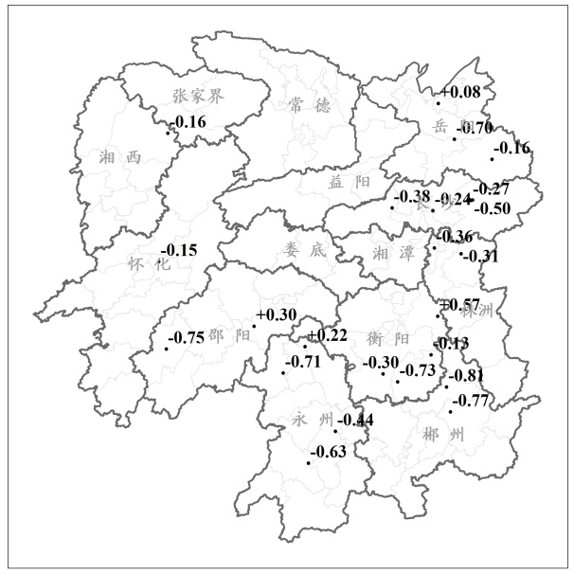
图2 2016年湖南省油茶测产样地增减产百分率（%）
（2）高温干旱案例
2013年6月29日-8月19日湖南出现有气象记录以来范围最广、强度最强的高温天气过程（图3），全省平均过程高温日数35.1d，高温最长持续时间48d，极端最高气温43.2℃（近60%的县市极端最高气温≥40.0℃）。45.4%的县市高温持续时间、55.7%的县市高温过程强度、56.7%的县市日最高气温≥37℃日数、58.8%的县市日最高气温≥40℃日数、48.5%的县市过程最高气温破当地有气象记录以后的最高记录（图4）。8月24-30日，再次出现高温热浪天气，最长高温时间6d，有21县市出现轻度高温热害。因高温少雨，6月29日-8月19日全省96.9％的县市出现气象干旱（图5），其中重旱等级以上县市数最高达71.1％，特旱占40.2％（特旱区主要位于邵阳、怀化、衡阳、娄底及郴州北部），特旱持续时间较长，但强度的极端性不强（图6）。受其影响，2013年湖南省大部地区油茶减产明显，21个油茶测产地有15个减产，其中9地减产3成以上，占所有测产点的42.9%；6个测产地减产5成以上，占所有测产点的28.6%（图7）。2013年共对9个油茶基地开展鲜果含油率检测，平均鲜果含油率为4.3%，为2009-2017年最低（图8），9个基地只有一个基地鲜果含油率达6.6%，其余均在4.7%以下，其中有2地低于3.4%。

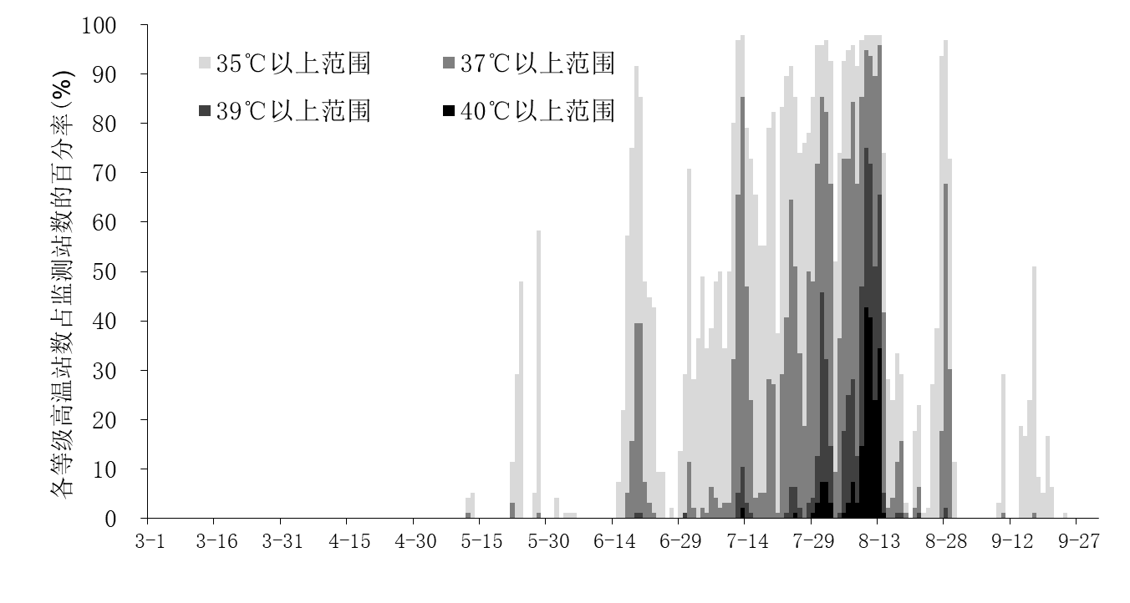
图3 2013年逐日不同等级高温范围变化图
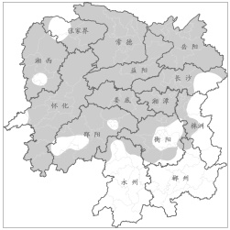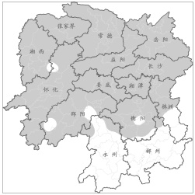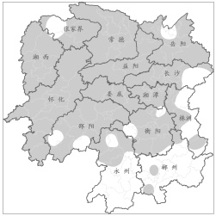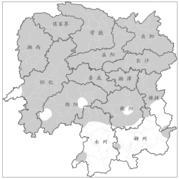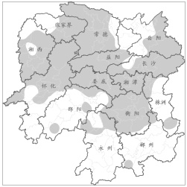
高温持续时间 高温过程强度 过程最高气温 37℃以上高温日数 40℃以上高温日数
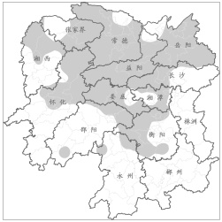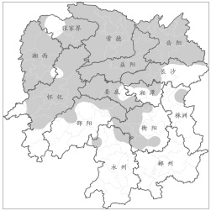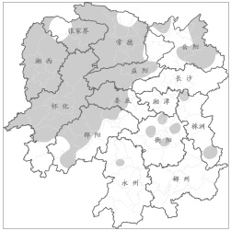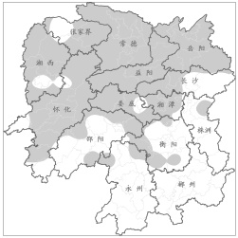
图4 2013年6月29日-8月19日高温指标达极端事件标准（图上）和破气象记录的县市（图下）分布图（灰色部分）
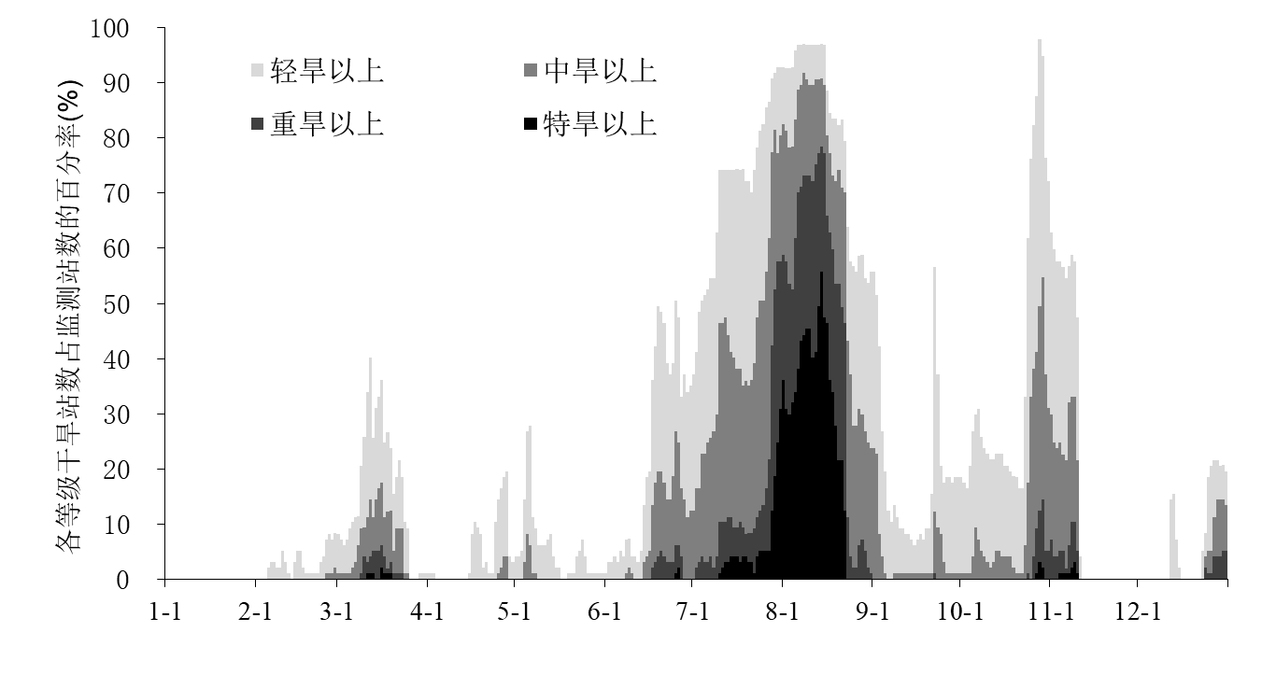
图5 2013年逐日不同等级气象干旱范围变化图
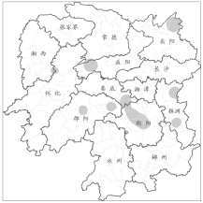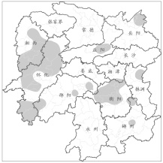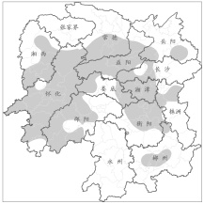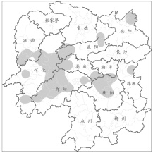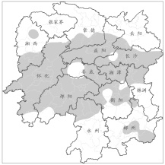
干旱持续时间 中旱以上 重旱以上 特旱持续时间 干旱强度 干旱峰值
持续时间 持续时间
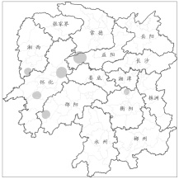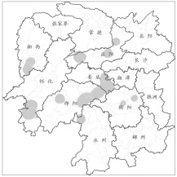
图6 2013年6月29日-8月19日气象干旱指标达极端事件标准（图上）和破气象记录的县市（图下）分布图（灰色部分）
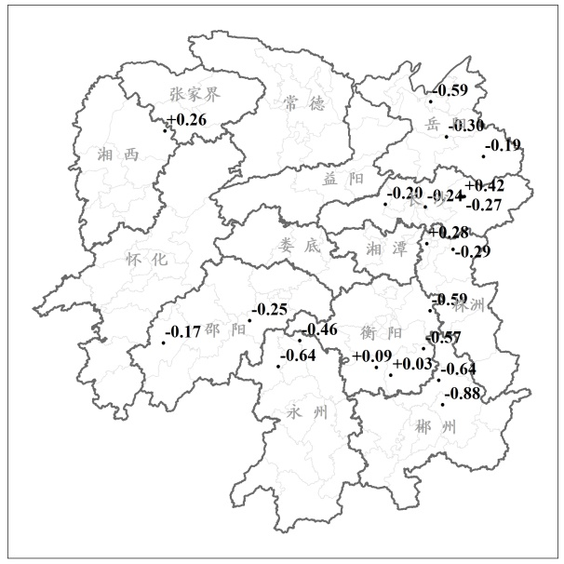
图7 2013年湖南省测产样地增减产百分率分布
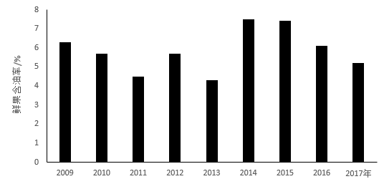
图8 2009-2017年湖南测产地平均鲜果含油率（%）
（3）极端低温雨雪冰冻
2008年1月12日-2月8日，湖南遭受建国后最严重的低温雨雪冰冻天气，全省冰冻过程持续时间28d，74县市达到重度冰冻标准，71县市连续冰冻日数刷新或平当地最长日数纪录；此次过程全省日平均气温≤0℃的最长连续日数23d，93县市达到严寒期标准，59县市刷新或平当地最长连续严寒天数记录；全省平均降水量较历年同期偏多近六成，过程雨雪日数、过程积雪日数、最大积雪深度均为1951-2015年的第三高值。受其影响，12个测产地有7个测产地减产（图9），减产区主要位于湘中地区和永州地区。
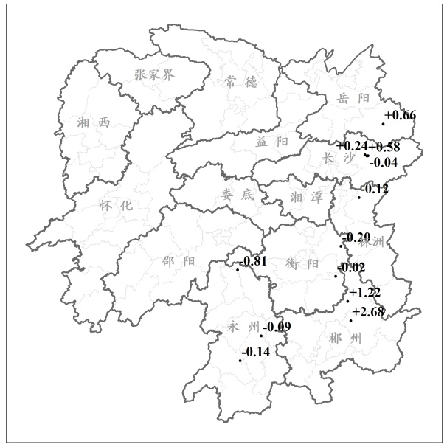
图9 2009年湖南省测产样地增减产百分率
2009年10月28日-12月20日（湖南油茶开花关键时段），湖南全省平均气温10.0℃，较常年偏低1.4℃。全省平均最低气温6.9℃，较常年偏低1.2℃（图10）。其中2009年11月8-20日受强冷空气影响， 48小时最大降温10.7～22.7℃，平均降温幅度为17.1℃，并于11月14-17日出现雨雪冰冻天气（为建国以后秋季出现时间最早的大范围雨雪冰冻天气）， 48个县市过程极端最低气温达到0℃或以下。而在12月6-16日又出现大范围、长时间的低温阴雨天气，过程降温幅度达11.4℃，日平均气温降至3.9℃。全省77个县市出现7d及以上的低温连阴雨天气，32个县市低温阴雨天数达10d以上。受其影响，全省大部地区油茶减产。17个油茶测产地有16个减产，其中13个油茶测产地减产3成以上，占所有测产点的76.5%；11个油茶测产地减产5成以上，占所有测产点的64.7%（图11）。

图10 2009年湖南省油茶花期关键时段平均气温距平（左）和最低气温距平（右）
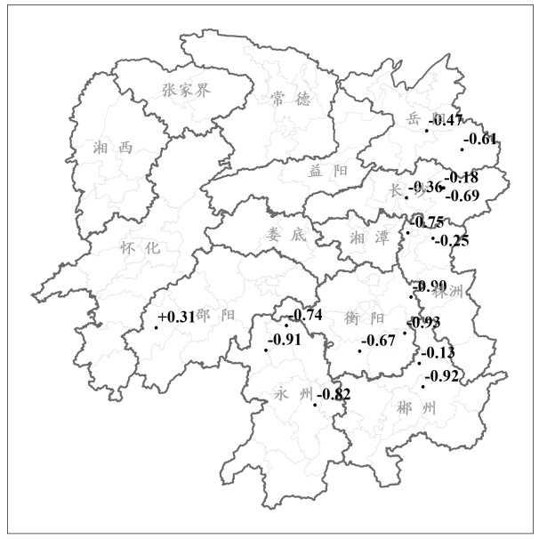
图11 2010年湖南省测产样地增减产百分率

2.2.2 指标分析
为能全面查找气象条件对油茶产量的影响，既要考虑气象条件的综合性影响（年发育周期和油茶采摘年），也要考虑各物候期的气象条件（即将气象指标精细到油茶产量形成的不同发育阶段，11个物候期），同时还应考虑到各物候期的关键时段。由此，气象指标体系的构建为气象指标（47项）与油茶各物候期时间段（13段）、油茶物候期的关键时段（13段）的组合，形成47×13×2共1222项指标。将各指标与油茶测产样本（距平百分率=（某年实际产量-5年平均产量）×100%/5年平均产量）相对应，然后对各指标进行升序排列，自排位第一（或排位最末位）的指标数据向前（向后）累计统计产量出现负距平百分率（减产）的频率，取累计频率≥80%的指标值为该灾害指标的判别值（要求统计样本原则上不少于10，出现负距平百分率的频率达100%时样本数不少5），同时开展独立性、相关性分析。分析得出以下指标满足条件。
（1）油茶盛花期（10月28日-12月20日）日降水量≥1.0mm雨日≥22d,次年油茶减产发生频率为23/26=88.5%。
（2）油茶盛花期（10月28日-12月20日）日平均气温≥10.0℃积温≤320.0℃•d,次年油茶减产发生频率为9/10=90.0%。
（3）油茶盛花期（10月28日-12月20日）日照时数≤55.0h,次年油茶减产发生频率为9/10=90.0%。
（4）油茶幼果期（2月28日-3月31日）极端最低气温＜-0.6℃，当年油茶减产发生频率为13/14=92.9%。
（5）果实膨大高峰期（6月5日-8月8日）日降水量≥1.0mm雨日≤10d，当年油茶减产发生频率为10/11=90.9%。
（6）油茶转化和积累高峰期（8月7日-10月23日）日最高气温≥35.0℃的天数≥19d，当年油茶减产发生频率为23/27=85.2%。
（7）果实成熟期（10月8日-11月23日）日降水量≥0.1mm雨日≥25d，当年油茶减产发生频率为11/12=91.7%。

3验证分析
（1）2019年湖南油茶主要气象灾害
2019年湖南省平均发生油茶气象灾害1.9次，其中油茶花期阴雨共发生95县次，果期高温23县次，果期干旱68县次。其中怀化至益阳一带、永州、衡阳至岳阳一带大部发生灾害2次以上。在此影响下， 2019年湖南省油茶大部减产。
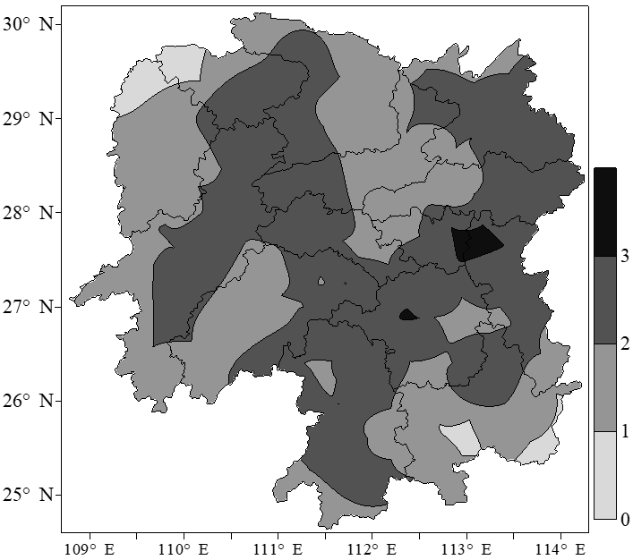
图18 2019年湖南省各县市灾害发生总次数分布图
（2）2013年湖南油茶主要气象灾害
2013年湖南省平均发生油茶气象灾害2.1次，其中油茶花期阴雨共发生71县次，果期低温3县次，果期高温75县次，果期干旱54县次。其中湘中以北大部发生灾害2次以上。上一年花期阴雨和当年高温干旱叠加影响，造成2013年湖南省油茶大面积减产，同时出现大面积的油茶幼林和树苗死亡。
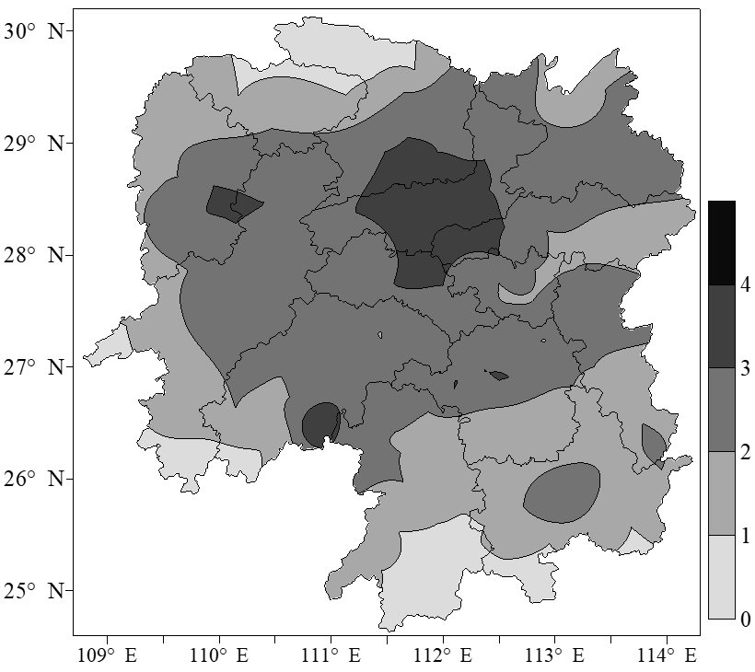
图19 2013年湖南省各县市灾害发生总次数分布图

4 预期的经济效果
湖南油茶主要气象灾害定义及监测指标适用于油茶生产地气象灾害的影响评估；由于采用的指标均为常用的气象要素，便于业务推广使用；也因指标客观、定量，能增强油茶主要气象灾害预警预报的针对性，也可为油茶生产部门开展灾害防御提供依据。

5征求意见情况
征求意见稿完成后，计划向气象、林业等相关单位专家发出征求意见，此外，还将在省市场监管局网站上公开征求意见1个月，广泛收集社会各界的意见。收到反馈意见后，标准起草小组将对意见逐条进行分析研究，对不采纳的意见会说明不采纳的原因，必要时还会进一步进行试验验证，在此基础上，形成送审稿。

6与现行有关法律、法规和强制性标准的关系
编制湖南地方标准《湖南油茶主要气象灾害定义及监测指标》过程主要参照了以下资料：
——地标《气候术语》
——地标《气象灾害术语和分级》
——地标《湖南极端高温事件监测方法与判别指标》
——地标《湖南极端降水事件监测方法与判别指标》
——地标《湖南极端冰冻事件监测方法与判别指标》
与现行有关法律、法规和强制性标准没有矛盾。

7重大分歧意见的处理经过和依据
无

8贯彻本标准的措施建议
本标准规定了湖南油茶主要气象灾害定义及监测指标，建议本标准作为推荐性标准发布。
本标准实施后，各县市区有关业务部门应使用该标准开展油茶气象灾害监测预警服务，便于灾害防御部门有明确的应对目标，达到预警预报与灾害防御的协同性；油茶生产部门依据该标准制定灾害防御措施。

9废止现行有关标准的建议
无。

10其他应予说明的事项
无

参考文献：
- 刘中新，周汝宝，陶列，胡大海.引起鄂东北油茶落花落果的气象灾害研究[J].中低纬山地气象，2019，43(02)：34-38.
- 郭水连，郭亮，郭卫平.气候对油茶产量的影响研究[A].中国气象学会.S10气象与现代农业发展[C].中国气象学会：中国气象学会，2012：6.
- 王道藩.湖南省丘陵山地油茶气候资源的研究[J].农业气象，1983，(02)：11-13.
- 刘梅，刘永裕.三江县油茶生产的气候适应性分析[J].气象研究与应用，2007，141(S1)：90-91+94.
- 林葆威，周蕾芝.丽水县油茶产量的气候分析[J].浙江气象科技，1983，(03)：38-41.
- 郭文扬，汪铎.浙江中部丘陵地区油茶产量气候分析[J].中国农业气象，1987，8(2)：31-34.
- 黎章矩，汪孝廉，吴德晔.气候条件与油茶开花结果关系的研究[J].浙江农林大学学报，1981，（02）：1-11.
- 谢培雄.气候因子与油茶产量的关系[J].湖南林业科技，1984，(03)：21-23.
- 李遨夫.气候与油茶结实大小年关系探讨[J].湖南林业科技，1979，(06)：25-28.
- 彭清莲，郭友德，张丽.油茶产量与气象条件的相关分析及其预报方法[J].江西气象科技，1998，(02)：3-5.
- 黎章矩，曾燕如，戴文圣.油茶低产低效的内外影响因子调查[J].林业科技开发，2009，23(05)：26-31.
- 曾燕如，黎章矩.油茶花期气候对花后坐果的影响[J].浙江林学院学报，2010，27(03)：323-328.
- 曾燕如，黎章矩，戴文圣.油茶开花习性的观察研究[J].浙江林学院学报，2009，26(06)：802-809.
- 黎章矩.油茶开花习性几个问题的研究[J].浙江农业科学，1987，（03）：120-124+149.
- 蒋元华，廖玉芳.油茶气象影响指标研究综述[J].中国农学通报，2015，31(28)：179-183.
- 左继林，徐林初，李江，等.赣无1油茶优良无性系经济性状与气象因子的典型相关分析[J].中南林业科技大学学报，2010，30(07)：43-49+69.
- 钟飞霞，王瑞辉，廖文婷，等.高温少雨期环境因子对油茶果径生长的影响[J].经济林研究，2015，33(01)：50-55.
- 黎丽.遂川县油茶种植气候区划及生产建议[J].现代农业科技，2009，(24)：281+284.
- 左继林，徐林初，龚春，等.油茶无性系鲜出籽率变化规律与气象因子关系[J].林业科技开发，2009，23(05)：60-64.
- 赖英度，陈锡勤，黄子芹.巴马县油茶种植的气候条件分析[J].气象研究与应用，2009，30(03)：57-59.
- 曹俊仪，韦祖明，黄小枝.气候条件对油茶籽含油量、出油率的影响[J].广西农业科学，1984，(04)：36-38.
- 黎素娟，刘作章.油茶产量与气象条件关系的初步探讨[J].广西林业科技资料，1981，(03)：40-44.
- 甘一忠，刘流.用聚类分析方法作油茶产量的气象条件分析及预报[J].广西气象，1983，(04)：28-32.
- 黄志松.油茶生长发育与生态环境关系剖析[J].安徽林业，2009，(04)：45-46.
- 金笑龙，肖正东，陈素传，王其林，夏登益，刘成兵，傅松玲.安徽省大别山油茶选优研究[J].林业科技开发，2011，25(03)：22-26.
- 中国农林科学院安吉科技队. 1976年油茶大幅度减产原因的分析[J].农业气象，1978，(04)：33.

《湖南油茶主要气象灾害定义及监测指标》地方行业标准起草工作组
2020年9月16日

